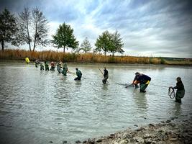

**RYBÁŘSKÝ SPOLEK MYŠTĚVES z.s.**

**POŘÁDÁ**

**V SOBOTU DNE 16.3.2024 OD 20,00 HODIN**

**V MÍSTNÍM HOSTINCI**

**TANEČNÍ ZÁBAVU**

**K POSLECHU A TANCI BUDE LÁĎA KAVAN POUŠTĚT REPRODUKOVANOU HUDBU**

**BOHATÁ TOMBOLA, VSTUPNÉ LIDOVÉ**